|  |  |
| --- | --- |
| **Seconde baccalauréat professionnel**  **GATL** | **Point économique et juridique 4**  **SYNTHÈSE** |
| **Question : quelles sont les principales tendances de consommation des ménages ?**   * Identifier les principaux postes budgétaires des ménages * Commenter l’évolution de la consommation des ménages * Repérer les différentes formes d’épargne | |

1. **Définition de la consommation**

La consommation est l’utilisation d’un bien ou d’un service acheté sur un marché. Le produit ou le service sera détruit immédiatement (biens non durables) ou progressivement (biens durables). Il faut distinguer la **consommation marchande** (au prix du marché) de la **consommation non-marchande (**autoproduit, gratuit ou à un prix inférieur à son réel coût).

1. **Le revenu disponible**

**Le revenu disponible des ménages** correspond au **revenu** dont disposent les **ménages** pour consommer. Il s'obtient en prenant les revenus primaires des **ménages**, auxquels on soustrait les prélèvements obligatoires, c'est-à-dire les impôts et les cotisations sociales prélevées sur le salaire des **ménages**.

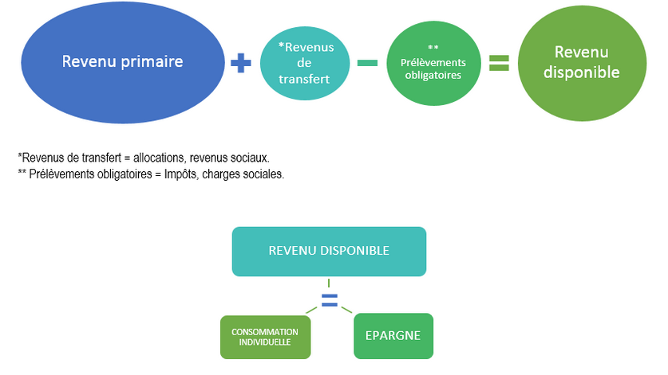

1. **La structure de consommation**

La structure de la consommation désigne la répartition des dépenses de l’ensemble des ménages. Ils sont répertoriés généralement en 8 postes : alimentation, entretien et équipement du logement, transport, logement, habillement, santé, loisirs et culture, biens et services divers.

1. **Les dépenses pré-engagées**

Ce sont des dépenses rendues obligatoires notamment par la souscription d’un contrat. Ces dépenses pèsent de plus en plus sur le budget des ménages modestes. Ces derniers doivent donc faire des arbitrages et délaisser certaines dépenses.

1. **L’épargne**

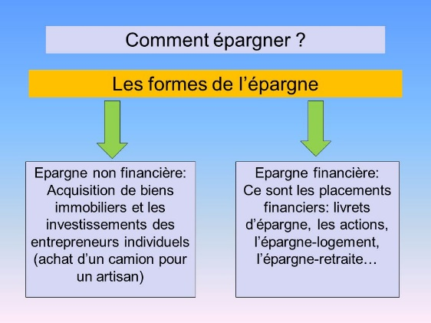

**C’est la part du revenu disponible non consommée.** L’épargne est constituée de sommes d’argent que les français placent dans des établissements bancaires ou des assurances tels que les livrets d’épargne, les assurances vie…

Les français peuvent épargnés par précaution (coup dur), pour se constituer un complément de retraite, pour investir dans l’immobilier, pour transmettre un patrimoine.

1. **Le crédit**

Le crédit est une opération financière réalisée par un organisme bancaire ou tout autre établissement de crédit, qui consiste à mettre des ressources à disposition d'un client. En échange, le débiteur s'engage à rembourser la somme avant une date déterminée, et à payer une rémunération au créancier sous la forme d'intérêts. Il existe le crédit à la consommation et le crédit immobilier.

Les ménages ont recours au crédit afin de financer des achats d’équipements (maison, transport) ou bien un achat immobilier.

Les ménages les plus précaires sont exposés au risque de surendettement lorsqu’ils ne peuvent rembourser leur(s) crédit(s).